S L A A P H Y G I E N E
In de huidige maatschappij komen slaapproblemen en een verstoord dag-nachtritme steeds meer voor. Het kan enorm frustrerend zijn om niet in slaap te kunnen vallen of juist veel te vroeg wakker te worden, waardoor je moe de dag ingaat.
Chronisch slaaptekort kan een heel scala aan lichamelijke en psychische gevolgen hebben. Denk bijvoorbeeld aan overgewicht, slechtere concentratie, geheugenproblemen, prikkelbaarheid, sombere stemming, depressie, chronische vermoeidheid, onverklaarde lichamelijke klachten, enz.
Gelukkig is er iets aan te doen om je slaappatroon te verbeteren. Hieronder staat een lijst met slaaptips. Belangrijk is om te onthouden dat je slaappatroon niet in een keer verandert. Je lichaam moet namelijk wennen aan het nieuwe ritme. Je kunt ervan uitgaan dat je na 4 weken een verandering kunt gaan bemerken in je slaapkwaliteit. | 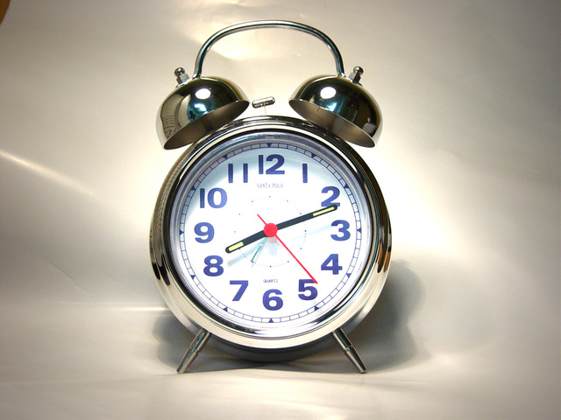
Persoonlijke gewoonten om je slapen te optimaliseren
Basis
• Probeer op vaste tijden te gaan slapen en op te staan, of je nu moe bent of niet. We hebben tussen de 7-8 uur slaap nodig. Dus als je om 0730 op moet staan, weet je dat je in ieder geval om 2400 in slaap moet zijn..
Open direct na wakker worden, de gordijnen en kijk naar het daglicht. Licht in je ogen in de ochtend is helpend om je bioritme te reguleren. Een ochtendwandeling voor het ontbijt is extra helpend.
Overdag
• Powernapjes: is prima, Beste tijd na de lunch. Maar: niet langer dan 20 minuten. Dan kom je in de diepe slaap en dit werkt averechts voor je bioritme. Rond 13.00 uur zou voor het bioritme de meest optimale tijd zijn voor een power nap
• Sport/beweeg voldoende, maar niet vlak voor het slapengaan (2 uur). Doe dit bij voorkeur buiten
• Plan overdag korte ontspanningsmomenten in. Hier zijn korte oefeningen voor aan te leren
s’Avonds
• Wees terughoudend met alcohol voor het slapengaan (i.v.m. negatieve invloed op slaapkwaliteit)
• wees voorzichtig met cafeïne in de avonduren (dus geen koffie, thee, chocolade, kruidenthee kan wel)
• Vermijd zwaar, scherp of veel suiker bevattend voedsel vlak voor het slapengaan (2 uur)
• Vermijd beeldschermen zoals computer en telefoon, 1-2 uur voor het slapengaan
• Kijk geen enge films /voer geen moeilijke gesprekken, voor het slapen gaan
• Slaapvoorbereiding: In de avond help je je lichaam om in de slaapstand te
komen door het licht al te dempen (ondersteunt je melatonine aanmaak en dus je bioritme). Ook het ‘opslomen’ van je lichaam werkt ondersteunend om in slaap te vallen. Dit doe je door ontspannende activiteiten te doen. (lezen, breien, (niet te) warm bad….)
• Doe ontspanningsoefeningen
• Neem je stress niet mee naar bed (het uitschrijven van gedachten kan piekeren verminderen)
• Een warme kruik aan je voeten kan helpen om meer ontspannen te raken als je in bed ligt
Slaapomgeving
• Gebruik comfortabel beddengoed • Zorg voor een comfortabele kamertemperatuur (rond 18 graden) en goede ventilatie • Beperk afleidende geluiden en licht zoveel mogelijk • Gebruik je bed alleen voor slaap en seks
Wat te doen als je wakker ligt?
Ga na 20 minuten even uit bed, drink even iets/probeer te ontspannen en ga weer opnieuw naar bed.
Probeer te aanvaarden dat je niet kunt slapen. Dit klinkt tegenstrijdig, en vraagt zeker oefening; wanneer je je gaat opwinden over het feit dat je niet slaapt en tegen de situatie vecht, dan kom je alleen maar meer verstrikt te zitten in je slaapprobleem. Hoe meer je ‘vecht’, hoe minder goed je zult slapen. De ‘vechtstand’ heeft namelijk allerlei effecten in je lichaam, die het verhinderen dat je in slaap valt. Er wordt cortisol vrijgemaakt (stress hormoon); je hart gaat sneller kloppen, je adem versnelt, je spieren gaan meer spannen. Stoppen met vechten is een betere oplossing dan te strijden tegen het niet kunnen slapen. Maar ook niet zo eenvoudig. Je kunt starten met te erkennen dat je in deze strijd verwikkeld bent. Dat is een eerste stap om de strijd los te laten. Besef je dat je beter kunt proberen te rusten terwijl je wakker bent, dan dat je je opwindt terwijl je wakker bent. Je kunt onder andere: mindfulness oefeningen doen, ademoefeningen, ontspanningsoefeningen, de meeste mensen hebben baat bij persoonlijke begeleiding om dit aan te leren.
Opstaan
• Sta op wanneer je alarm afgaat (vermijd ‘Snooze’-button)
• Probeer zoveel mogelijk op een zelfde tijdstip op te staan, ook in weekenden
•Doe de gordijnen open en stel jezelf bloot aan licht. Dit ondersteunt je bioritme.

Slaapproblemen vragen om een structurele verandering in je gewoontes. Langdurige slaapproblemen vragen om een intensieve aanpak. Tijdens de optimaal vitaal training gaan we hoofdzakelijk kijken hoe we de gevolgen van stress kunnen reduceren. Dit in combinatie met het verbeteren van de slaap hygiëne maakt de kans op een gezonde slaap groot.

